**学生违纪处分(处理)流程图例**

第一步：填写哈尔滨职业技术学院学生违纪处分（处理）告知书。

（具体操作如下图）

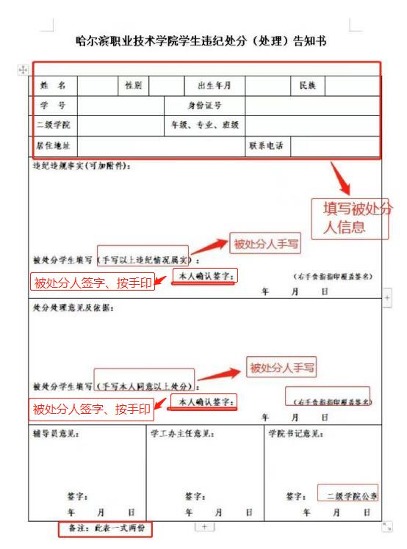

第二步：开展调查取证填写哈尔滨职业技术学院学生违纪调查取证笔录。（具体操作如下图）

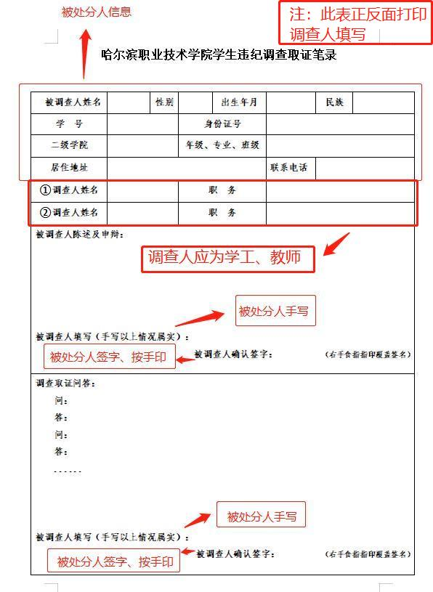

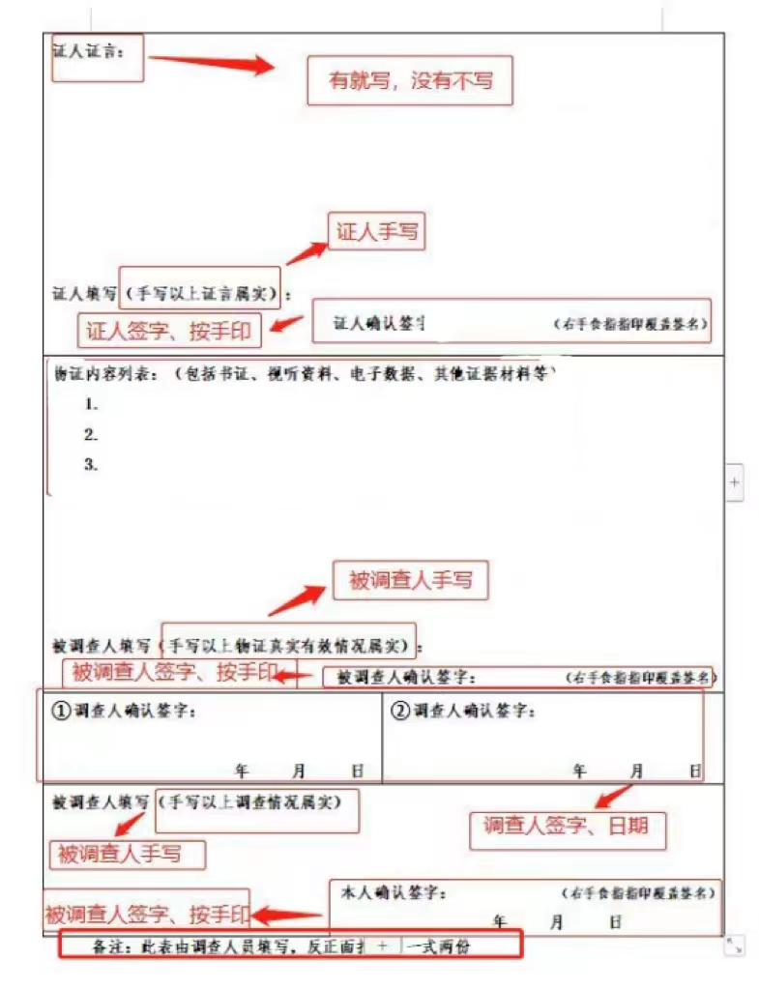

第三步：填写哈尔滨职业技术学院学生违纪处分（处理）登记审批表。

（具体操作如下图）

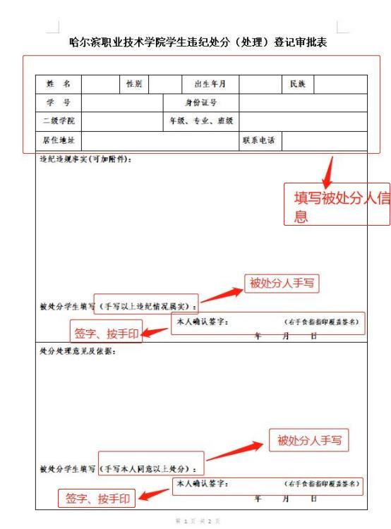

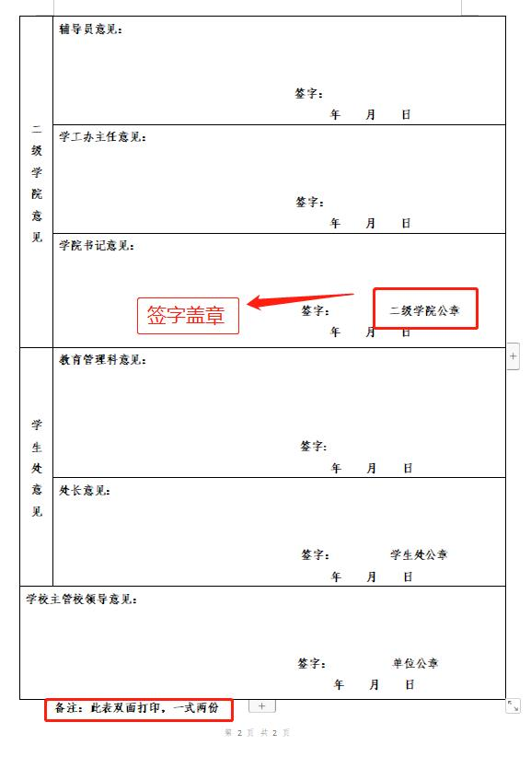

第四步：收到以上三个表格后，学生处出具哈尔滨职业技术学院违纪学生处分（处理）决定书。（具体操作如下图）

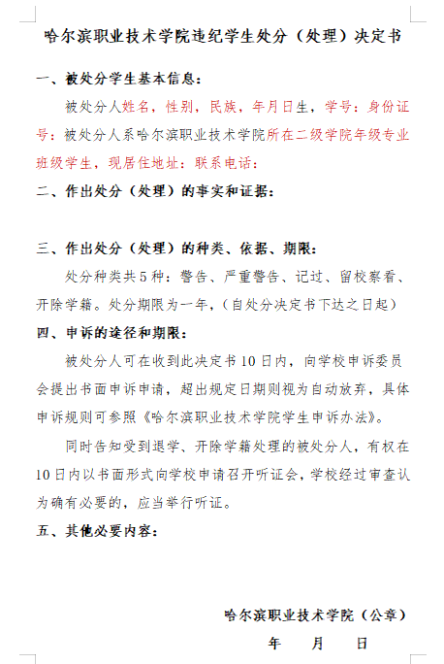

第五步：由被处分学生所在二级学院将哈尔滨职业技术学院违纪学生处分（处理）决定书下发给被处分人，并由本人在哈尔滨职业技术学院违纪学生处分（处理）决定送达书签字，本人签字后将此表返还学生处。（具体操作如下图）

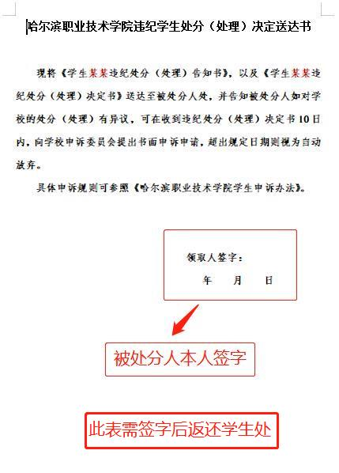

第六步：有学生处出具学生违纪通报交二级学院张贴公示十日、留存照片，同时将处分材料归档保存。

